Listado del curso: 2° C prof. Jefe Gustavo Candia
GRUPO 1:
Agregar a Millaray Aguilera al grupo 1 que se cambio hoy al curso ( del 2°A al 2°C)
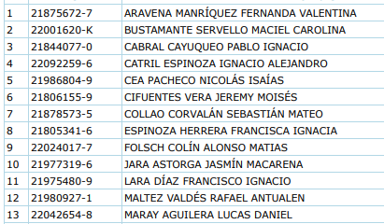

GRUPO 2:
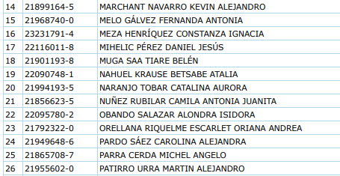

GRUPO 3:
